מבוא לחשמל 1 – סדר ראשון – 1 (בית)

C₁
C₂
+
V₁
_
+
V₂
_
R
t=0
i
עבור המעגל הבא מתקיים:
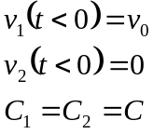
המפסק נסגר בזמן t=0 . מצא:
- הזרם 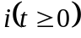
- פיזור האנרגיה על הנגד ברווח הזמן 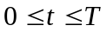
- הערכים הגבוליים עבור 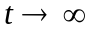 של מתחי הקבלים, הזרם, אנרגיות אגורות בקבלים, והאנרגיה המפוזרת בנגד. בדוק את קיום חוק שימור האנרגיה.

פתרון

1. מתח הקבל אינו יכול להשתנות בקפיצות, לכן ברגע סגירת המפסק המתחים נשארים כמות שהם: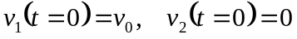.
חיבור טורי של קבלים:
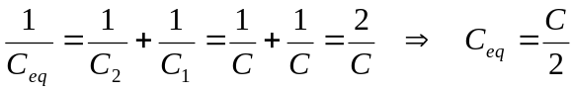
המתח ההתחלתי על שני הקבלים הוא: 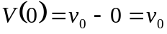, כאשר 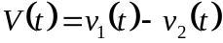 הוא המתח על הקבלים וגם על הנגד.
משוואת המעגל הינה:
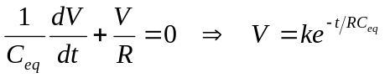
כדי לקבוע את הקבוע k נציב את תנאי ההתחלה ונקבל:
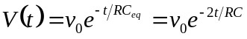
ומכאן:
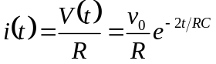
2. ההספק הרגעי נתון ע"י: 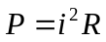
לכן:
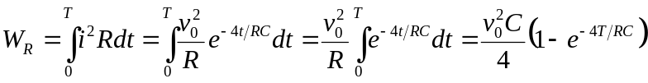
3. עבור המתח על שני הקבלים מתאפס. נחשב את המטען על קבל C₁ שנותן הזרם:
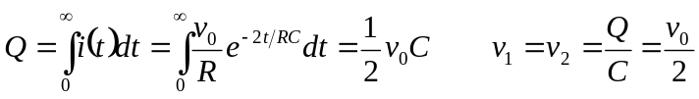
על סמך סעיף 1, הזרם הגבולי הינו אפס.
האנרגיה האגורה בקבל נתונה ע"י הנוסחה 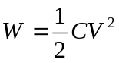. כיוון שהמתח הגבולי על שני הקבלים שווה והינו 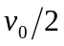, ולכן: 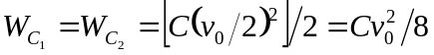.
האנרגיה בנגד תתקבל ע"י ההשאפה 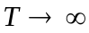 של 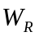 מסעיף 2 ונקבל: 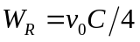.
חוק שימור האנרגיה הינו: 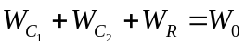, ואכן:

